Khai báo thư viện

import matplotlib.pylab as plt

import numpy as np

%matplotlib inline

from sklearn.linear_model import LinearRegression

from sklearn import datasets

Bộ dữ liệu bệnh tiểu đường

Mười biến cơ bản, tuổi tác, giới tính, chỉ số khối cơ thể, huyết áp trung bình và sáu phép đo huyết thanh máu đã thu được cho mỗi n = 442 bệnh nhân tiểu đường, cũng như đáp ứng quan tâm, một biện pháp định lượng tiến triển bệnh một năm sau khi đường cơ sở.

Nạp dataset

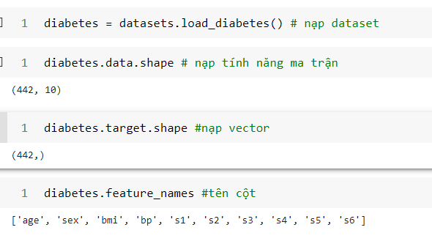

Mô hình hồi quy tuyến tính

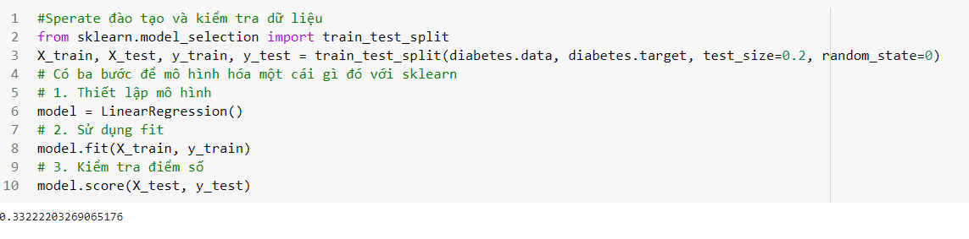

Sau khi lắp mô hình, bạn có thể chơi nó theo những cách folowing:

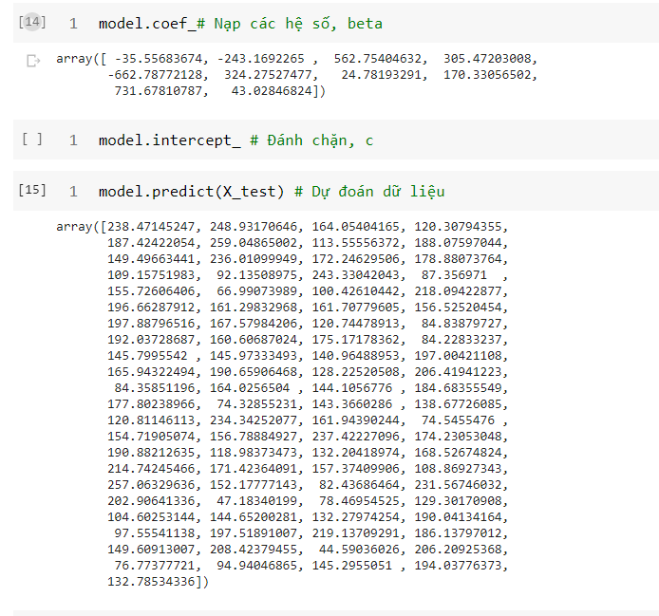

Để hiểu rõ hơn lý do tại sao dự đoán và thực tế là khác nhau , bạn có thể vẽ nó theo cách sau:

